

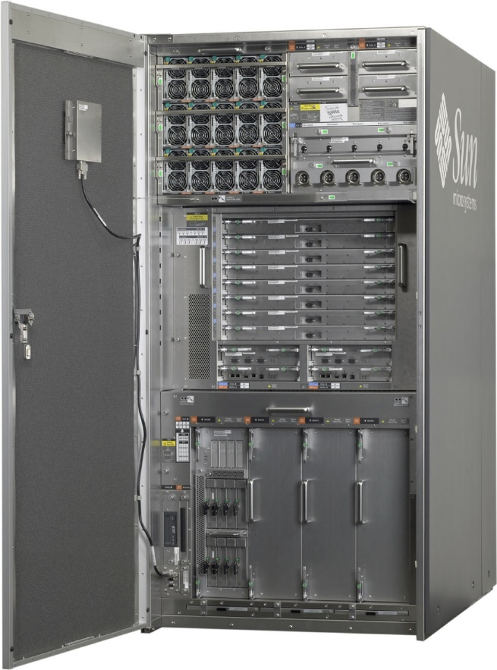
2022

Informe Técnico Sun SPARC Enterprise M9000 TMVE
SR # 2-21112301117
Ing. Angel Barreto

Situación actual

El equipo se encuentra actualmente con dos dominios operativos en las CMU#4 y la CMU#5 respectivamente. Las CMUs 0, 1, 2, 3, 6, 7, se encuentran apagadas y en las siguientes condiciones:
- CMU#0 y CMU#1: status Normal, memorias en status Normal.
- CMU#2: status Normal, todas las memorias en status Deconfigured.
- CMU#3: status Normal, los grupos de memorias pertenecientes a los CPU 0, 2 y 3 se encuentran en status Deconfigured, y 3 memorias pertenecientes al CPU 1 Faulted.
- CMU#4 y CMU#5: status Normal, memorias en status Normal. (Con Dominios activos).
- CMU#6: status Normal, los grupos de memorias pertenecientes a los CPU 0 y 1 se encuentran en status Deconfigured.
- CMU#7: status Normal, todas las memorias en status Normal.
Visto gráficamente:
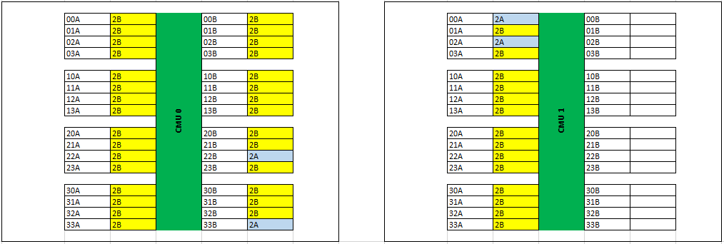
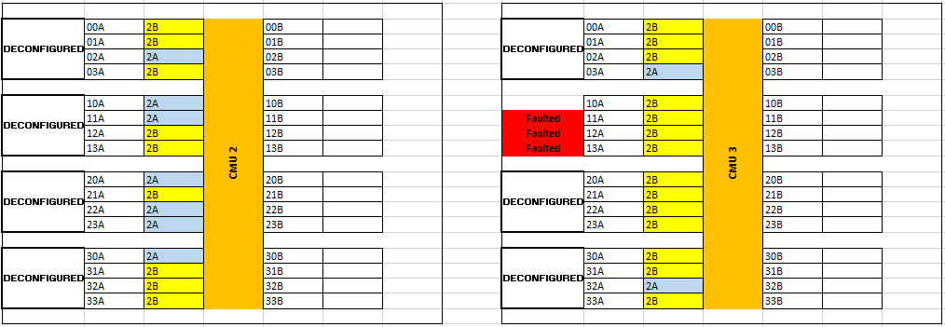
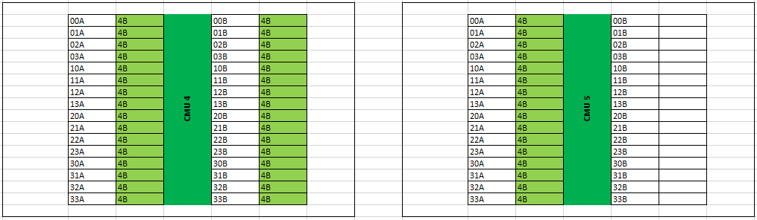
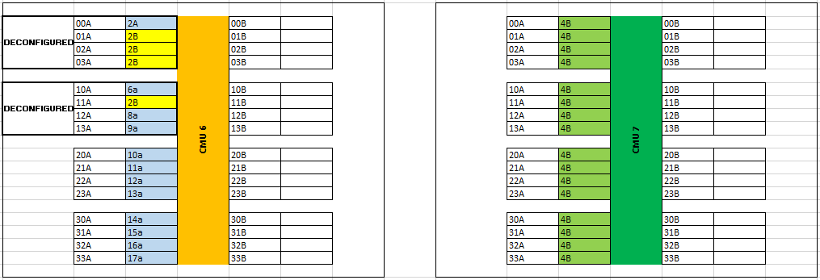
: Memorias tipo B Rank 2.
: Memorias tipo A Rank 1.
: Memorias en status faulted.

Se puede observar en las imágenes, que en las CMUs 0, 1, 2, 3 y 6 hay una mezcla de memorias de tipo A y B, y creemos que esta sea la causa por el cual el equipo coloca las memorias en estado Deconfigured, ya que según documento de Oracle, los dos tipos de memorias pueden ser usadas en la misma CMU siempre y cuando en los slot de memorias A todas sean del mismo tipo y tamaño en GB, y en los slot de memorias B se pueden colocar de diferente tipo pero con un tamaño igual o menor a las memorias del slot A:
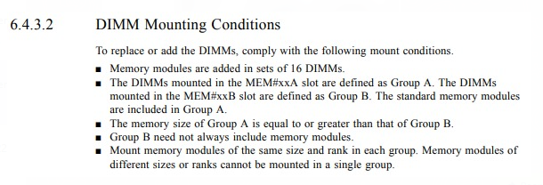

Troubleshooting

Para solventar la problemática antes expuesta necesitamos homologar la configuración de las CMUs. Para este fin, utilizaremos las memorias del grupo B instaladas en la CMU#0:
- Paso 1: Extraer las memorias del grupo B de la CMU#0. 14 tipo B y 2 tipo A.
- Paso 2: Reemplazar 2 memorias tipo A de la CMU#1 (00A y 02A) con 2 tipo B extraídas de la CMU#0.
- Paso 3: Reemplazar 7 memorias tipo A de la CMU#2 (02A, 10A, 11A, 20A, 22A, 23A, 30A ) con 2 tipo B extraídas de la CMU#0.
- Paso 4: Reemplazar 2 memorias tipo A de la CMU#3 (03A y 32A) y las 3 faulted (11A, 12A, 13A) con 5 tipo B extraídas de la CMU#0.
- Paso 5: Reemplazar 4 memorias tipo B de la CMU#6 (01A, 02A, 03A y 11A) con 4 tipo A extraídas de las CMUs anteriores.
- Paso 6: Las memorias restantes se reinstalarán en el grupo B de la CMU#0.

Fallas encontradas

Otra de las fallas encontradas en el equipo es la que se muestra a continuación:
[19200.15h.40m.26s.238] * XSCFU_B#0 Status: Degraded, Active; Ver:0201h; Serial: PP114301CM;
[19200.15h.40m.26s.312] + FRU-Part-Number:CA06620-D342 E0 /371-2228-05;

El primer plan de acción sugerido es el borrado de la falla y el reinicio de la xscf.

